Escuela Normal de Educación Preescolar
Licenciatura en Educación Preescolar
Ciclo escolar 2020-2021
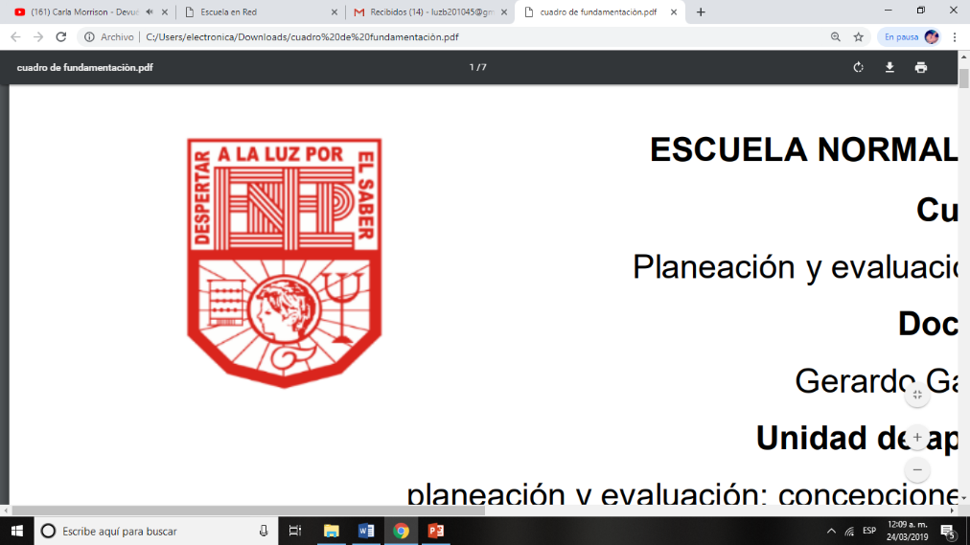

Curso:
Estrategias de expresión corporal y danza en preescolar

Profesor:
Manuel Federico Rodríguez Aguilar

Alumna:
Luz María Velásquez Mata #20

3° “B”

Evidencia de Aprendizaje de Unidad 2

“Propuesta didáctica”

3 de junio de 2021 Saltillo, Coahuila

Propuesta didáctica

Área de desarrollo personal y social  - Educación física | Organizador Curricular 1 | Aprendizaje esperado
 | Competencia motriz | Realiza movimientos de locomoción, manipulación y estabilidad, por medio de juegos individuales y colectivos.
 | Organizador Curricular 2
 | Desarrollo de la motricidad

Momentos | Actividades | Organización | Recursos
Inicio | Escucha indicaciones sobre qué tendrá que participar en un rally en el que hay 9 estaciones, donde hay diferentes retos que tendrán que realizar en un determinado tiempo. | Pequeños grupos | -Listones para identificar a los grupos.
Desarrollo  “A recoger” | -Observa un escenario con diferentes tipos de juguetes tirados en el suelo.  -Escucha breve historia sobre que necesitamos recoger los juguetes.  -Clasifica y ordena en las diferentes cajas los juguetes que correspondan en cada una de ellas.  -Observa y verifica que los juguetes están ordenados correctamente. | -En equipos | -Diferente juguetes como muñecas, carritos, pelotas, peluches y figuras de animales.  -Cajas de colores con imágenes que representen el tipo de juguete.
“La torre” | Escucha la indicación de que deben formar una torre con vasos de plástico basándose en la imagen del modelo ya armado.  Identifica que hay un conjunto de vasos de plástico en la mesa, enseguida observa detalladamente la imagen que muestra la pirámide que se desea armar. | Equipos | -Vasos de plástico, según el grado.  -Imagen del modelo de la pirámide
“Palillos chinos” | Escucha con atención las indicaciones; por equipos ordenadamente elige un representante y recibe un par de palillos chinos y un recipiente lleno de pompones y uno vacío. Posteriormente toma con los palillos chinos cada pompón y trasladarlo al segundo recipiente. | Equipos. | Palillos chinos.  2 recipientes.  pompones.
“Cuelga ropa” | Observa los diferentes tipos de ropa que hay y por equipos cuelga la mayor cantidad de ropa que pueda con ayuda de un tendedero y pinzas, hasta que se acabe el tiempo determinado, luego cuenta las prendas que se hayan colgado para saber el equipo ganador. | Equipos | Tendederos.  Pinzas para ropa.  Ropa.  Cronómetro.
“Boliche” | Observa y cuenta cuántos pinos hay en el centro, coloca el número de bolos en el cartel que estará en frente.  Lanza la pelota a la dirección que se encuentra los pinos de boliche para poder tumbar.  Quita el número de bolos que fueron tumbados y menciona cuántos quedaron. | Equipo | Pinos de boliche  Pelota
“Atando agujetas” | Escucha detenidamente las indicaciones, el equipo se forma una línea con parejas, se les da un par de zapatos con sus respectivas agujetas/listones. Una vez organizados, observa detenidamente al guía que mostrará paso a paso las instrucciones para poner las agujetas y posteriormente atarlas.  Por cada movimiento realizado, la pareja tendrá que pasar el par de zapatos a la siguiente para que continúe con el proceso y así hasta finalizar atando ambos zapatos. | Equipos/  Parejas | -Pares de zapatos, dependiendo del # de equipos  -Listones/agujetas  -Un par de zapatos más grande, para uso del guía.
A lavarse los dientes | Se entrega los cepillos de dientes para después escuchar las indicaciones de cómo se lavan los dientes, seleccionan a un compañero de cada equipo para ver si puede lograr seguir las indicaciones a pie de la letra sin fallar en ningún movimiento. | Equipos/Individual | -Cepillos de dientes  -Pasta dental
Sigamos el camino | Forman dos grupos según su equipo y en línea se sientan, quien este al principio recibe unas tijeras y un camino de papel. Al empezar la competencia el primer alumno recorta el camino hasta el primer punto y al terminar pasa a su compañero las tijeras y el camino, empieza a cortar hasta llegar al segundo punto y así sucesivamente hasta acabar de recortar el camino. Gana el equipo que haya cortado primero el camino y de manera correcta sin salirse de la línea. | Equipo (dos grupos) | -Dos tijeras  -Un camino para cada equipo
“Las huellas de un monstruo” | Observa los aros y las huellas de los pies que se encuentran en el suelo, posteriormente de uno en uno irán brincando según el pie que está indicando la huella de cada aro podrá avanzar el primer equipo que termine el recorrido primero. | -Equipos | -Aros  -Huellas de pies
Las camisetas locas | Concuerdan en elegir a un integrante del equipo que será el elegido para participar en la competencia. Identifica una cantidad de camisetas, con las que deberá vestirse una encima de otra. Muestra la habilidad de vestirse con la mayor cantidad posible de prendas, tomando en cuenta el tiempo determinado en que lo deberá hacer. Las camisetas serán contadas solo si están puestas de manera correcta de lo contrario no serán tomadas en cuenta. | -Equipo/individual | -Camisetas
Cierre | Al finalizar el rally todos los grupos, se presentarán a una premiación donde se reconocerán el 1er, 2do y 3er lugar, otorgando también un pequeño reconocimiento a los demás grupos por su participación.

